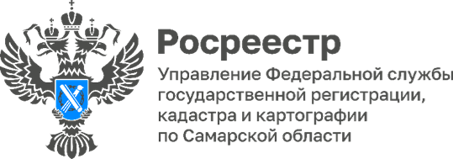

**17.03.2025**

**О газификация домовладений на территории Самарской области рассказал региональный Росреестр**

Более **1 500** домовладений в Самарской области, подлежащих бесплатной догазификации вошли в пообъектный план-график. В него включены **373** СНТ на территории 16 муниципальных образований Самарской области.

Одним из социально значимых поручений, данных Президентом РФ, является обеспечение выполнения мероприятий по подключению к газораспределительным сетям домовладений, расположенных на землях СНТ в газифицированных населенных пунктах.

В 2024 году Правительство Самарской области и региональные газораспределительные организации провели масштабную работу по реализации мероприятий по газификации домовладений в СНТ. В результате были утверждены Сводный план-график догазификации территории ведения гражданами садоводства для собственных нужд и пообъектный план-график догазификации территории ведения гражданами садоводства для собственных нужд.

Графики находятся в процессе корректировки и в ближайшее время будут пополнены сведениями о новых СНТ и домовладениях в них, включенных в программу бесплатной догазификации. Ознакомиться с действующим Сводным планом-графиком можно на сайте Управления Росреестра по Самарской области по ссылке: [*https://rosreestr.gov.ru/open-service/statistika-i-analitika/informatsiya-ob-snt-popadayushchikh-v-programmu-gazifikatsii/.*](https://rosreestr.gov.ru/open-service/statistika-i-analitika/informatsiya-ob-snt-popadayushchikh-v-programmu-gazifikatsii/.)



Материал подготовлен

Управлением Росреестра по Самарской области